**Министерство цифрового развития, связи и массовых коммуникаций**

**Российской Федерации**

**Ордена Трудового Красного Знамени федеральное государственное бюджетное образовательное учреждение высшего образования**

**«Московский технический университет связи и информатики»**

**_____________________________________________________________**

Кафедра Системного программирования

ЛАБОРАТОРНАЯ РАБОТА №2

по дисциплине

ОПЕРАЦИОННЫЕ СИСТЕМЫ

на тему:

«Процессы и потоки в OC GNU/LINUX»

Выполнил:

студент ____Шамсутдинов Р.Ф._____

(Ф.И.О.)

группа________БВТ2201_________

Проверил:

_______Королькова Т. В._________

(Ф.И.О., должность преподавателя)

Оценка_________________________

Дата ________18.03.2025__________

Москва 2025

**Введение**

**Цель работы:** изучение системных средств порождения и взаимодействия

процессов в ОС GNU/LINUX.

**Задание:**

1. Изучите теоретическую часть лабораторной работы.

2. Напишите программу, создающую два дочерних процесса с использованием двух вызовов fork(). Родительский и оба дочерних процесса должны выводить на экран свой pid и pid родительского процесса, а также текущее время в формате: часы:минуты:секунды.

Первый дочерний процесс, помимо указанного вывода, с помощью функции

system() получает и выводит на экран информацию в соответствии с вариантом задания из табл.1 (Вариант 18 – вывод статистики использования подсистемы ввода-вывода). Выполните команду ps -x в родительском процессе. Найдите созданные процессы в списке запущенных процессов, проанализируйте их состояния.

3. Напишите программу, создающую два дочерних потока. Родительский

процесс и два дочерних потока должны выводить на экран свой id и pid

родительского процесса и текущее время в формате: часы:минуты:секунды.

4. Модифицируйте программу из п. 2 задания таким образом, чтобы второй

дочерний процесс после вывода основной информации замещался задачей, создающей два дочерних потока (п.3 задания на лабораторную работу). Для этого используйте функцию из семейства exec(). В отчет включите скриншоты, демонстрирующие результаты работы всех

разработанных приложений, а также их исходный код.

**Ход работы**

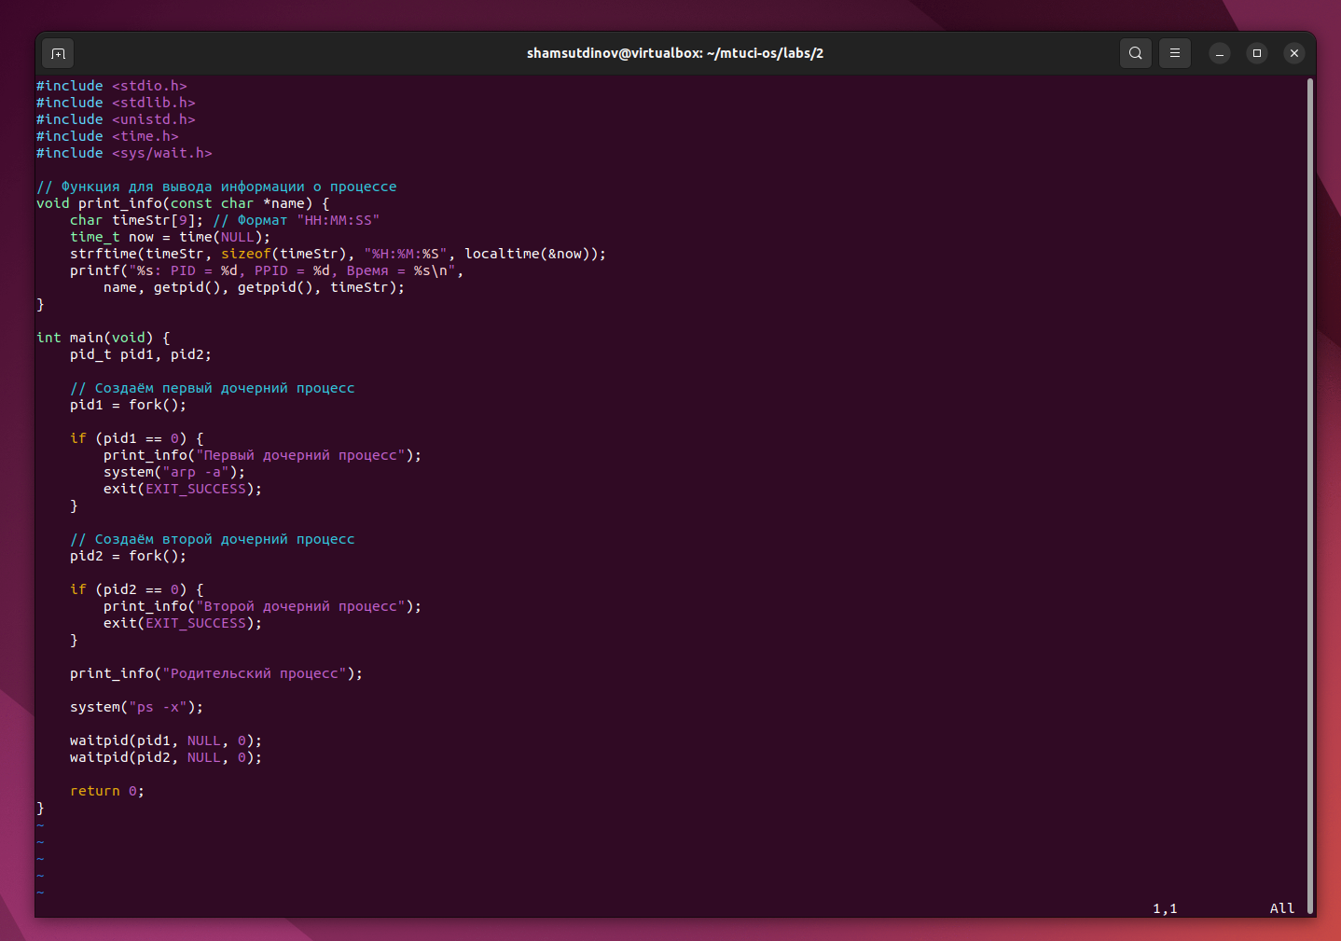

Рис. 1 – первая программа, создающая два дочерних процесса

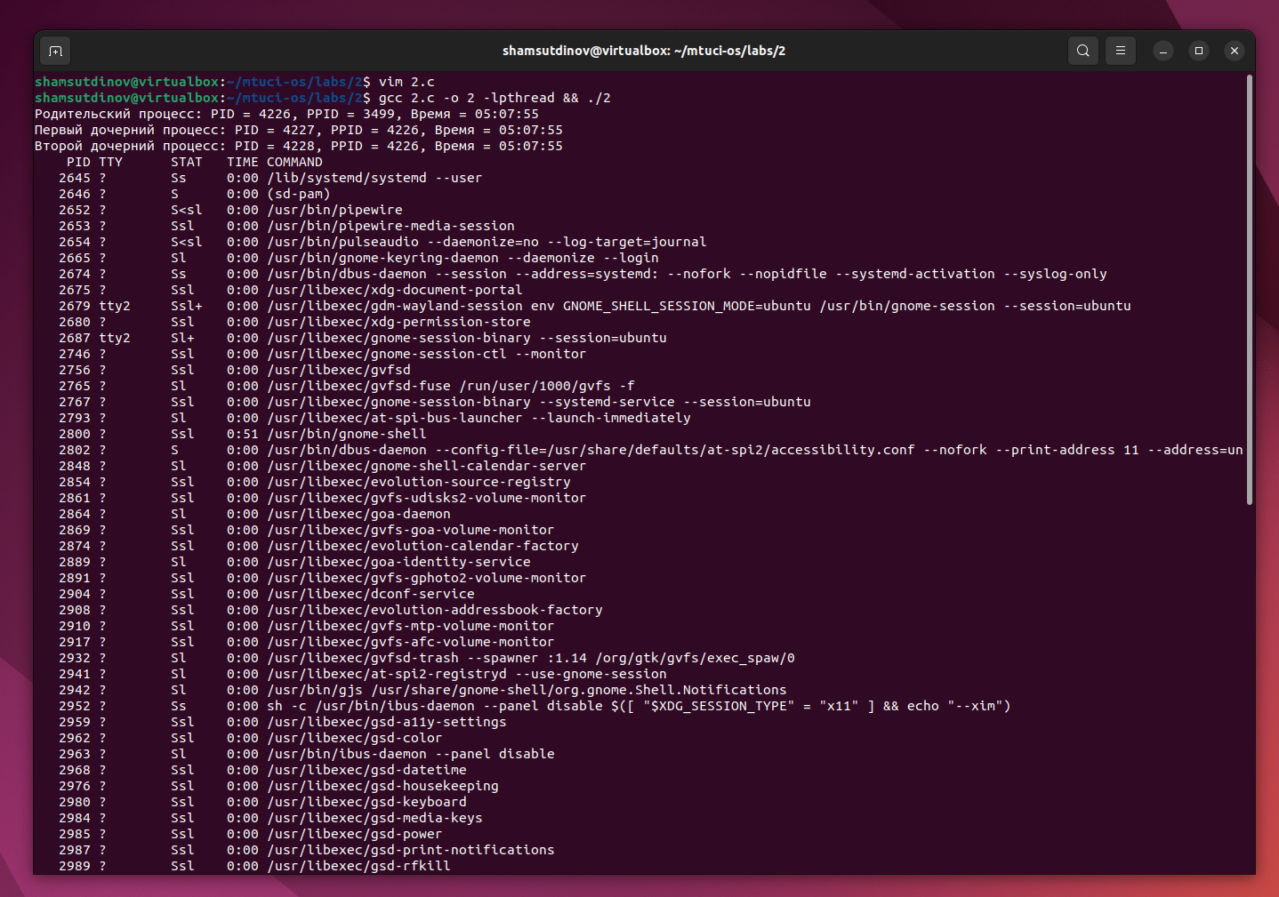

Рис. 2 – вывод первой программы

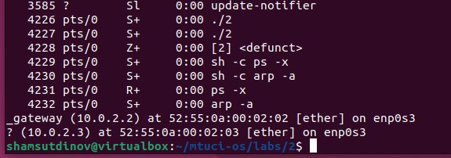

Рис. 3 – созданные процессы в списке запущенных процессов

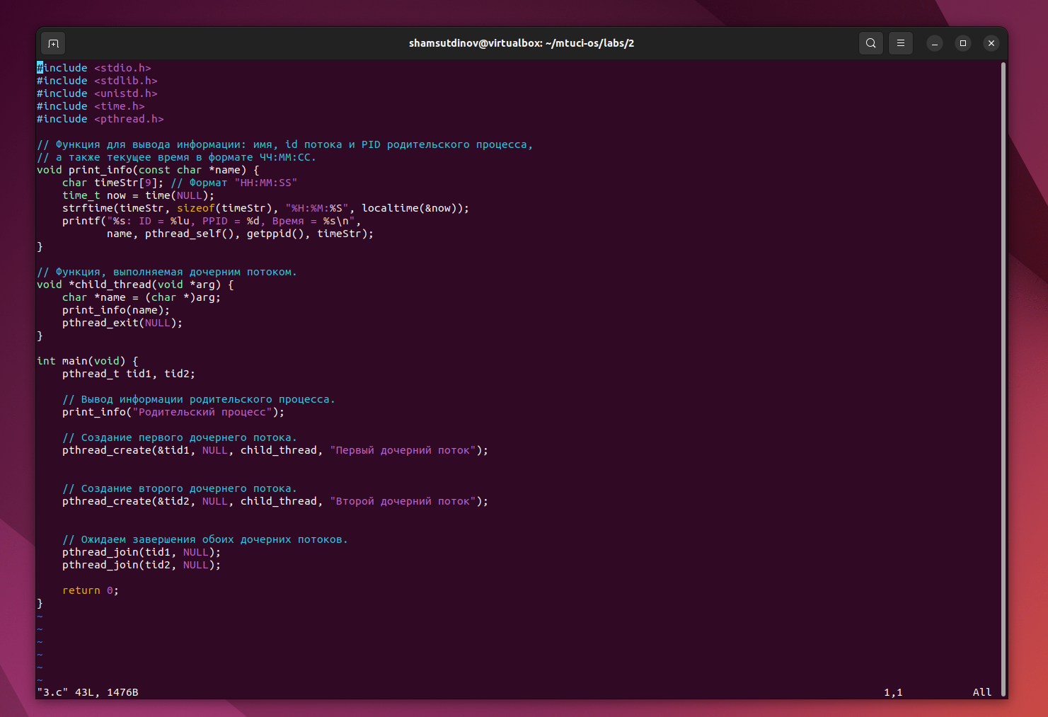

Рис. 4 – вторая программа, создающая два дочерних потока

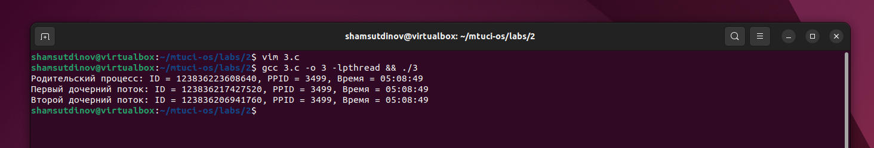

Рис. 5 – вывод второй программы

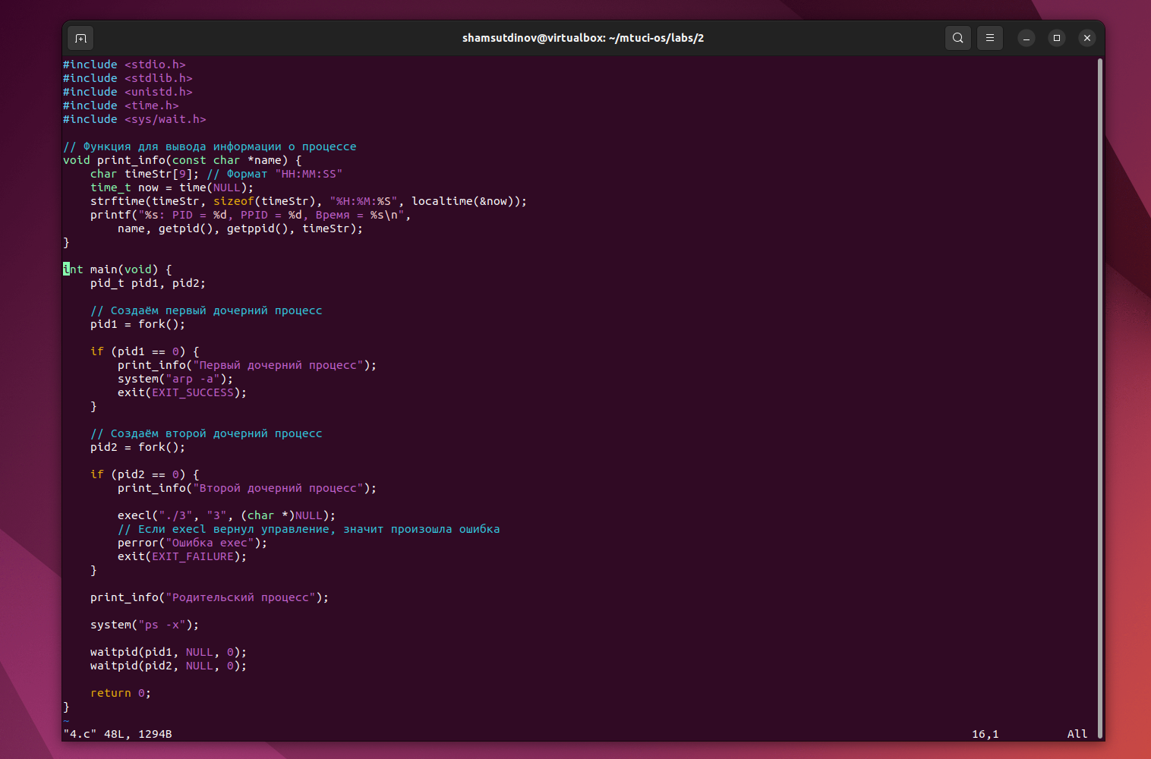

Рис. 6 – третья программа, модифицирующая две предыдущих

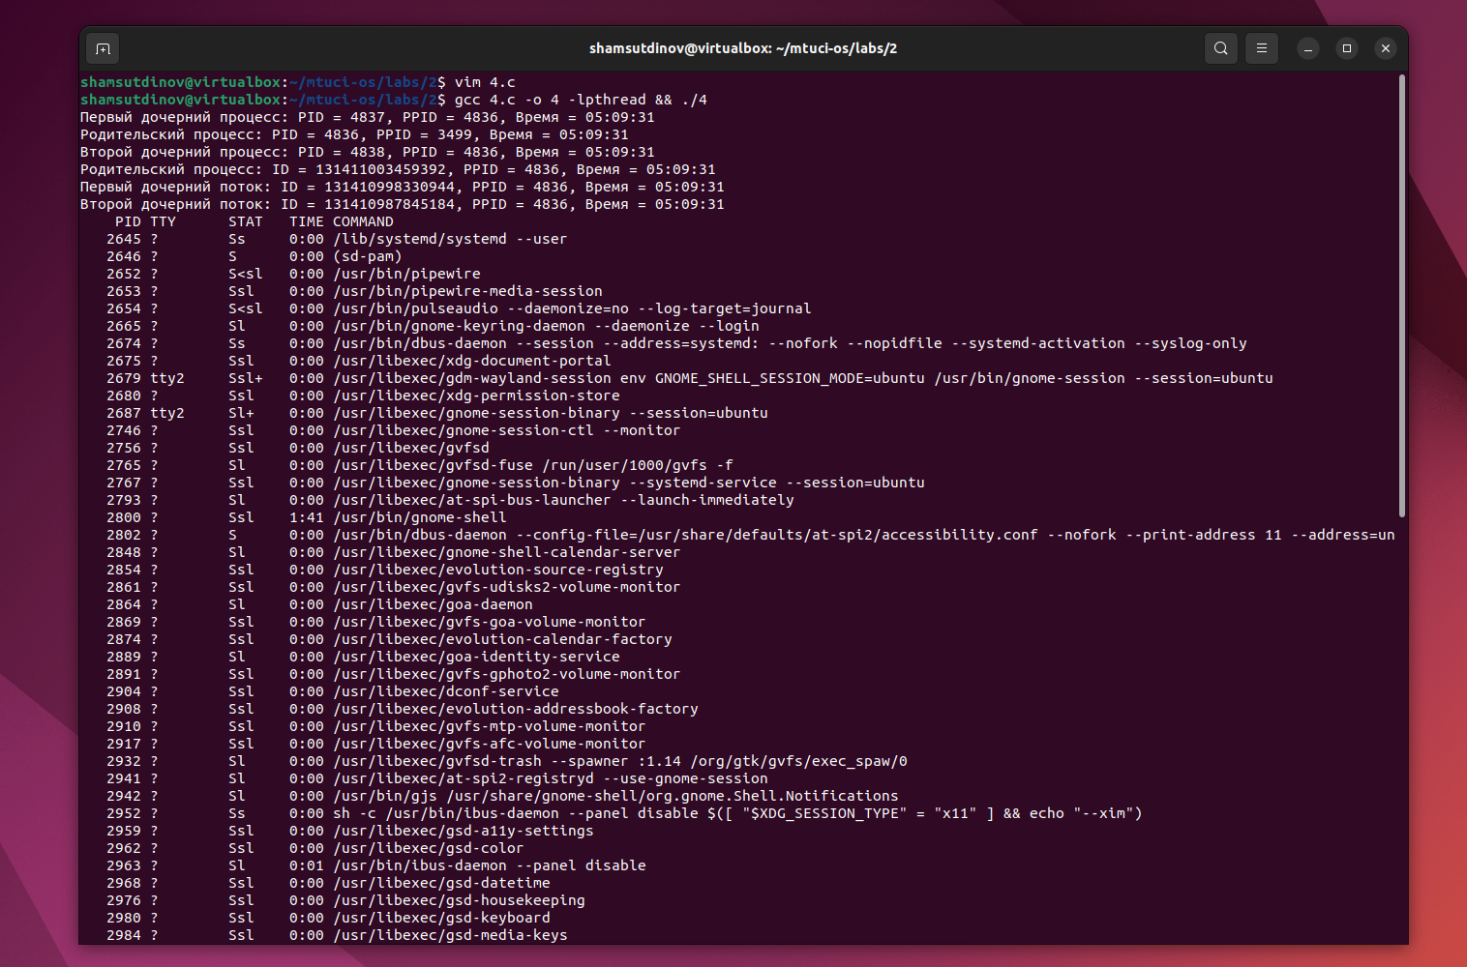

Рис. 7 – вывод третьей программы

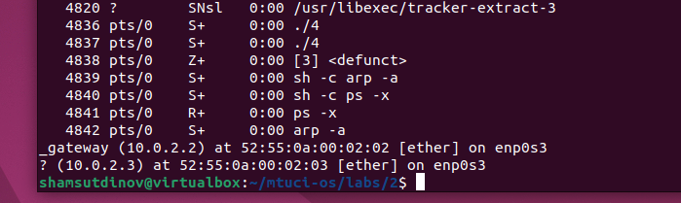

Рис. 8 – созданные процессы в списке запущенных процессов

**Заключение**

**Вывод:** проделав работу, мы изучили системные средства порождения и взаимодействия процессов в ОС GNU/LINUX.